Приложение № 4
Порядка рассмотрения и проведения
конкурсного отбора инициативных
проектов, выдвигаемых для получения
финансовой поддержки за счет субсидий
из областного бюджета,
а также контроля за их реализацией
ОТЧЕТ
об итогах реализации инициативного проекта

- Наименование района города Ростова-на-Дону, на территории которого реализовывался инициативный проект:
город Ростов-на-Дону.
- Наименование инициативного проекта:
Капитальный ремонт спортивной площадки МАОУ "Лицей № 11" г. Ростова-на-Дону, по адресу: г. Ростов-на-Дону, ул. Верхненольная, д.8. .
- Информация об итогах реализации инициативного проекта - реализован.
- Даты начала и окончания реализации инициативного проекта:
01.07.2024-02.08.2024.
4.1. Информация о причинах нарушения сроков реализации инициативного проекта, в случае если такой срок нарушен: проект реализован в срок.
4.2. Планируемый срок реализации инициативного проекта в случае нарушения установленного срока - проект реализован в срок.

№  п/п | Наименование выполненной работы, оказанной услуги, закупленного товара  в рамках реализации инициативного проекта | Стоимость  выполненной работы, оказанной услуги, закупленного товара  в рамках реализации инициативного проекта | Ф.И.О. физического лица и (или) индивидуального предпринимателя, наименование юридического лица, выполнившего работу
1 | 2 | 3 | 4
1. | Капитальный ремонт спортивной площадки МАОУ "Лицей № 11"  г. Ростова-на-Дону, по адресу: г. Ростов-на-Дону, ул. Верхненольная, д.8 | 2 783,6 | ИП Кадиров Н.Г.
2. | Подготовка площадки, вынос мусора для установки экспериментальных площадок | Трудовое участие | 489 человека
3. | Приобретение звуковых динамиков | Имущественное участие | Ямщиков А.С.
3. | Приобретение спортивного инвентаря: сетка на футбольные ворота | Имущественное участие | Аксёнова О.В.
3. | Приобретение строительных материалов (цемент, щебень) | Имущественное участие | Исаева В.Р.
 | Итого | 2 783,6 тыс.руб.

Сведения  о поступлении и расходовании средств на реализацию инициативного проекта | Планируемый  объем средств |  | Фактический  объем средств
 | Сумма,  (тыс. рублей) | Доля в общей сумме (процентов) | Сумма,  (тыс. рублей) | Доля в общей сумме (процентов)
1 | 2 | 3 | 4 | 5
Всего на реализацию инициативного проекта, в том числе: | 2 796,6 | 100,0% | 2 783,6 | 100,0%
Объем средств областного бюджета | 1856,9 | 66,4% | 1848,3 | 66,4%
Объем собственных средств местного бюджета | 654,1 | 23,4% | 651,8 | 23,4%
объем инициативных платежей физических лиц | 261,0 | 9,3% | 258,9 | 9,3%
объем инициативных платежей юридических лиц, индивидуальных предпринимателей | 24,6 | 0,9% | 24,6 | 0,9%
Причины отклонения от запланированной стоимости инициативного проекта | Экономия 13,0 тыс. руб. по результатам электронного магазина

5. Фотоматериалы
№  п/п | Фотография объекта  до реализации  инициативного проекта | Фотография объекта  после реализации  инициативного проекта
1. | 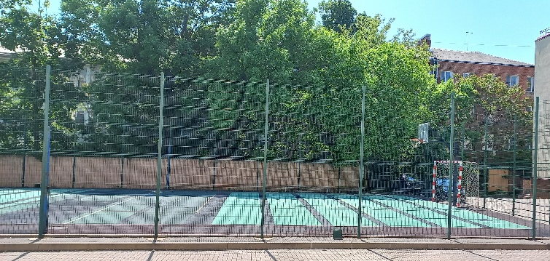 | 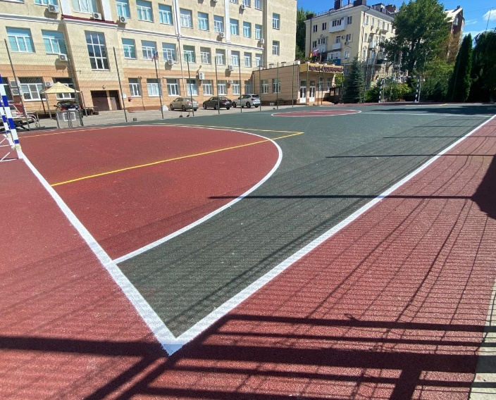
 | 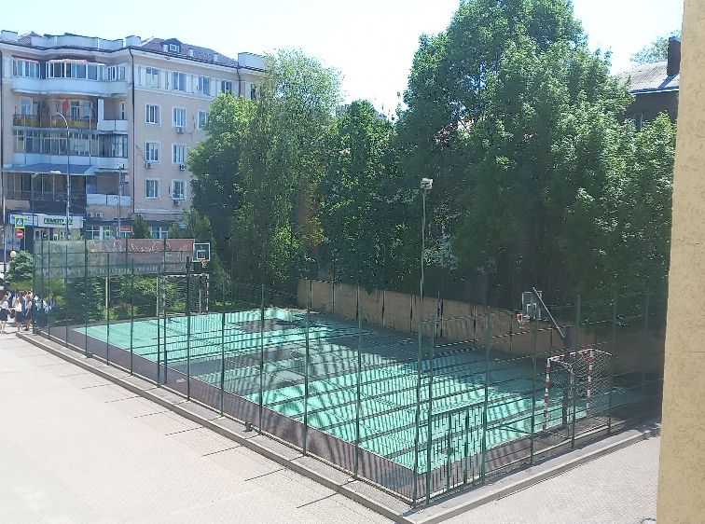 | 